

Fundação CECIERJ - Vice Presidência de Educação Superior a Distância
Curso de Tecnologia em Sistemas de Computação
Disciplina: Inglês Instrumental
AD2 2° semestre de 2008

Computers Learn Art Appreciation
ScienceDaily (Nov. 5, 2007) — A new mathematical program developed in the Department of Computer Sciences at the University of Haifa will enable computers to "know" if the artwork you are looking at is a Leonardo da Vinci original, as the seller claims, or was painted by another less well known artist. "The field of computer vision is very complex and multifaceted. We hope that our new development is another step forward in this field," said Prof. Daniel Keren who designed the program.

Through this innovation, the researchers "taught" the computer to identify the artworks of different artists. The computer “learned” to identify the artists after the program transformed the drawings of nature, people, flowers and other scenes into a series of mathematical symbols. After the computer "learns" about some of the works of each artist, the program enables the computer to master the individual style of each artist and to identify the artist when looking at other works - works the computer has never seen.

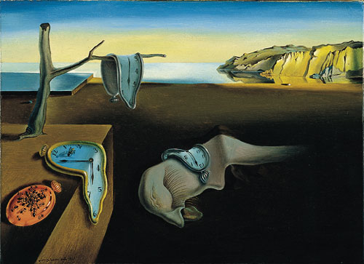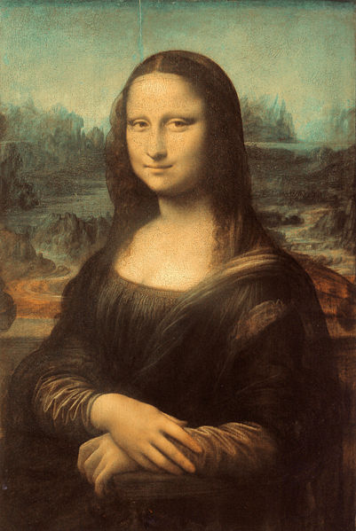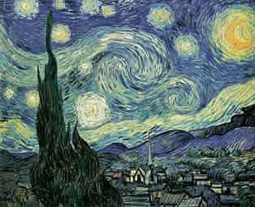

In the respective order of the pictures above, you find famous paintings by Dali (The Persistence of Memory, 1931), by Da Vinci (Mona Lisa, 1503 ) and by Van Gough (The Starry Night, 1889 ).

According to Prof. Keren, the program can identify the works of a specific artist even if they depict different scenes. "As soon as the computer learns to recognize the clock drawings of Salvador Dali, it will recognize his other paintings, even without clocks. As soon as the computer learns to recognize the swirls of Van Gogh, it will recognize them in pictures it has never seen before."
This new development is a step forward in the field of computer vision. According to Prof. Keren, this field is still inferior to human vision. "Human vision has undergone evolution of millions of years and our field is only 30 years old. At this stage computers still have difficulty doing things that are very simple for people, for example, recognizing a picture of a human face. A computer has difficulty identifying when a picture is of a human face or how many faces are in a picture. However, computers are very good at simulating and sketching 3 dimensional images like the arteries in the brain or a road network."
At present, the new program can be helpful to someone who appreciates art, but not to a real expert in the field. If you are a novice who paid a hefty price for a picture that the seller claimed is an exact copy of a Da Vinci, the program can tell you if you wasted your money or made a smart purchase.

Adapted from materials provided by University of Haifa.

Glossary: enable: permitir/capacitar; artwork: obra de arte; seller: vendedor; claims: afirma; field: campo/área; step forward: passo em frente/ avanço; taught: ensinaram; learned: aprendeu; master: dominar; depict: representam; drawing: desenho; swirls: redemoinhos; undergone: passado por/experimentado; sketching; esboçar/desenhar; novice: principiante; hefty: muito pesado; wasted: gastou; purchase: compra.

ESCOLHA A MELHOR ALTERNATIVA.
1. Através do novo programa que o texto apresenta, o computador é capaz de:
(1.0 pt)
A. explicar quem foi Leonardo Da Vinci.
B. avaliar a veracidade de uma obra de arte.
C. substituir a visão humana.
D. ensinar as pessoas a ver melhor.
Resposta certa: B

2. Por que o verbo “learned’ (parágrafo 2) está entre aspas? (1.0 pt)

- O autor provavelmente esqueceu de retirar as aspas ao editar o texto.
- Porque um artista não pode ensinar um computador a pintar.
- Porque tradicionalmente quem tem condições de aprender é um ser humano e não um computador.
- Um computador é um expert em artes plásticas.
Resposta certa: C

3. O que significa another less well known artist (parágrafo 1)? (1.0 pt)

- um artista mais famoso do que Leonardo Da Vinci
- um artista muito conhecido
- um artista nada conhecido
- um artista menos conhecido
Resposta certa: D

4. No atual estágio do desenvolvimento do programa, para quem o programa é útil? (0.5 pt)

A. Para os verdadeiros conhecedores de obras de arte.
B. Para aqueles que apreciam arte, mas não são experts no assunto.
C. Tanto para os experts quanto para os principiantes no campo da arte.
D. Para os amantes da arte em geral.
Resposta certa: B

5. Qual das opções abaixo é uma tradução mais adequada do seguinte trecho: “However, computers are very good at simulating and sketching 3 dimensional images like the arteries in the brain or a road network." (1.0 pt)

A. Apesar disso, computadores são capazes de simular imagens tridimensionais e gostam especialmente de desenhar artérias cerebrais ou uma malha rodoviária.
B. No entanto, computadores são muito bons em simular e desenhar imagens tridimensionais, tais como artérias cerebrais ou uma malha rodoviária.
Resposta certa: B

RESPONDA EM PORTUGUÊS
6. Como o computador “aprendeu” a identificar obras de artes de diferentes artistas? (1.0 pt)
______________________________________________________________________________________________________________________
Resposta certa: qualquer resposta que considere o seguinte:
O computador aprendeu a identificar obras de artistas depois que o programa transformou desenhos de natureza, pessoas, flores e outras cenas numa série de símbolos matemáticos.

7. De acordo com o texto, o que é uma tarefa simples para o olhar de um ser humano mas é difícil para um computador ver (identificar) ? (1.0 pt)
___________________________________________________________
Resposta certa: Para um ser humano é fácil reconhecer um rosto, enquanto o computador tem dificuldade em identificar quando a figura é um rosto ou quantos rostos existem num quadro.

8. Na última frase do texto ( If you a a novice ..... a smart purchase.”), é apresentada uma situação hipotética em que um comprador de arte principiante paga um preço alto por uma obra de arte que o vendedor afirma ser original. Como o programa de computador poderá ajudar ao hipotético comprador principiante? (1.0 pt)
______________________________________________________________________________________________________________________
Resposta certa: o programa pode dizer ao principiante se ele gastou dinheiro à toa ou se fez uma compra inteligente.
Ou simplesmente, qualquer enunciado que contenha a seguinte idéia: o programa poderá identificar se a obra de arte é verdadeira ou não.

LANGUAGE FOCUS
9. Em “was painted”, a palavra painted é formada de um radical (paint) + o sufixo ‘ed’. No texto, há outras palavras com o mesmo sufixo (ed).
Retire do texto 2 palavras que tenham o sufixo ED. Uma deve ser um adjetivo e outra deve ser um verbo. (Dê a classe gramatical de cada uma das palavras que vc selecionar.) (1.0 pt – 0.5 pt p/ cada item correto)
___________________________________________________________
Possibilidades de respostas certas: designed (verbo); developed (verbo); learned (verbo); wasted (verbo); multifaceted (adjetivo)

10. Observe o seguinte extrato do texto: “[…] it will recognize them in pictures it has never seen before.”
A que se referem os pronomes it, them e it na frase acima? Responda em inglês. (1.5pt – 0.5 pt p/ cada item correto)
it se refere a _____________________________________
them se refere a __________________________________
it se refere a _____________________________________
Respostas certas:
it se refere a the computer
them se refere a the swirls of VanGogh
it se refere a the computer

